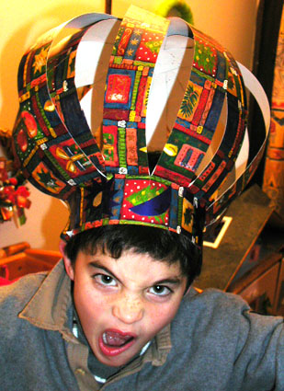

Couronne des mille et une nuits

Couronne des mille et une nuits à fabriquer avec votre enfant
Fabriquer une couronne des rois inspirée des contes des mille et une nuits, une couronne originale et exotique pour un roi peu ordinaire : votre enfant.. Une couronne originale pour l'Epiphanie ou pour le déguisement de Carnaval !

Voir les instructions >>

Les apports du bricolage
- Fabriquer une couronne originale pour l'Epiphanie ou pour le Carnaval
- Développer sa créativité
- Réaliser un travail soigné et précis

Fournitures pour la couronne :
- Une grande feuille de papier à dessin (grand format vendu en papeterie 70cm x 100 cm minimum)
- Des feutres, de la peinture ou du papier cadeau
- De la colle
- Des ciseaux
- Une agrafeuse ou du ruban adhésif

Réalisation de la couronne des mille et une nuits
Demandez à votre enfant de :
- Tracer un gros trait rouge sur toute la longueur de la feuille à 5 ou 6 cm du bord.

- Tracer des bandes de taille identique sur toute la largeur de la feuille.
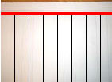
- Décorer l'autre face de la feuille avec des feutres, de la peinture ou en collant une feuille de papier cadeau.
- Couper les bandes en suivant les traits et en s'arrêtant au trait rouge.

Aidez votre enfant à :
- Former un anneau à la taille de sa tête et le fermer avec des agrafes ou du ruban adhésif.

- Plier les bandes au niveau du gros trait rouge.

- Attacher les bandes les unes sur les autres au sommet de la couronne.
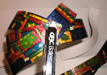
- Coller un cercle de papier (ou un autre motif découpé) sur le sommet de la couronne.
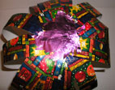
- Terminer la décoration de la couronne en collant des formes de papier de couleur sur l'anneau encerclant la tête.

